嘉義縣105年度配合推展家庭教育實施計畫
家庭教育-婚姻教育（新住民）「牽手逗陣行~航向新旅程 幸福婚姻」 活動照片
4月16日 福樂國小
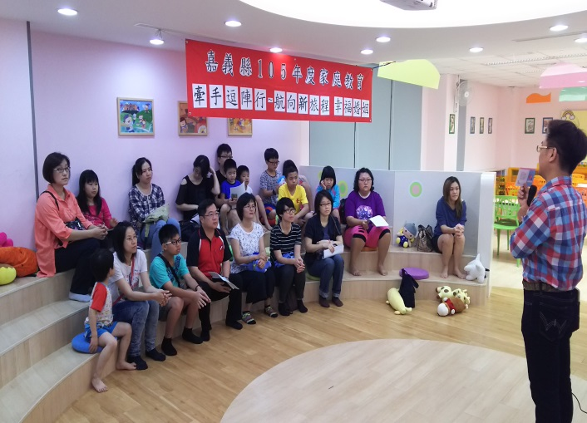 | 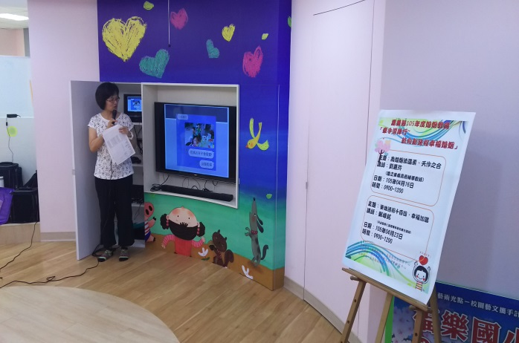
主任開幕 |  | 課程介紹
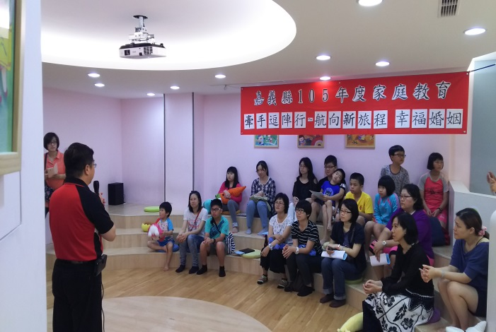 | 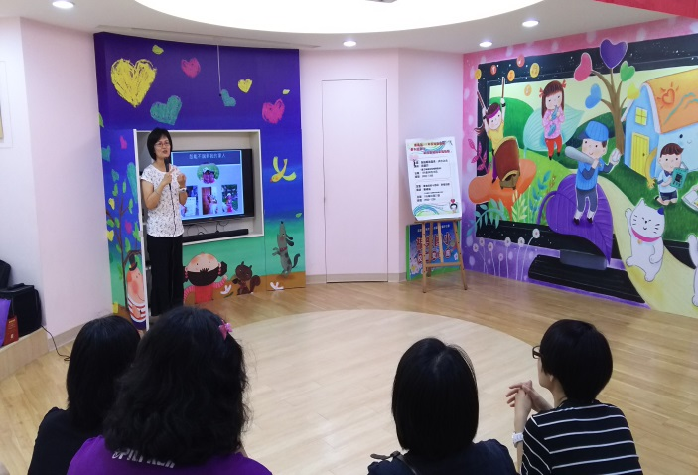
校長致詞 | 開始上課
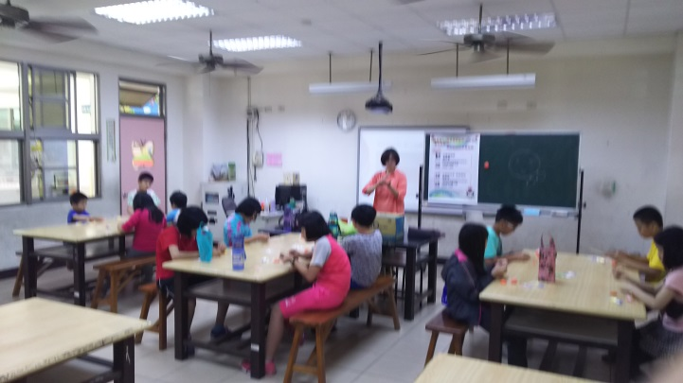 | 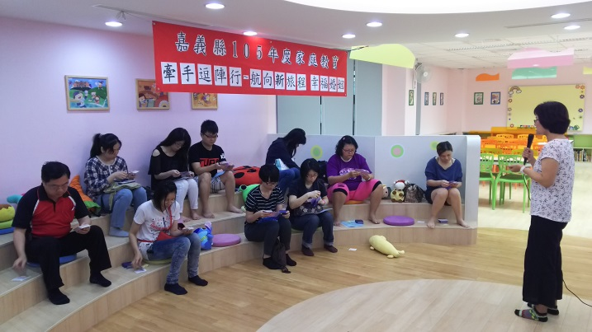
子女班授課 | 學員專心課

嘉義縣105年度配合推展家庭教育實施計畫
家庭教育-婚姻教育（新住民）「牽手逗陣行~航向新旅程 幸福婚姻」 活動照片
4月23日 福樂國小
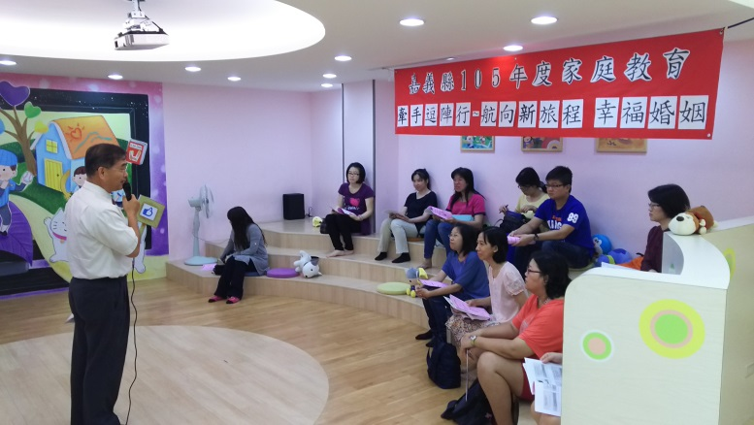 | 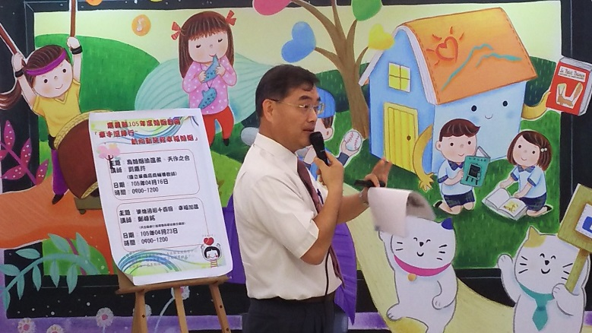
開始講課囉 | 講師說明課程內容
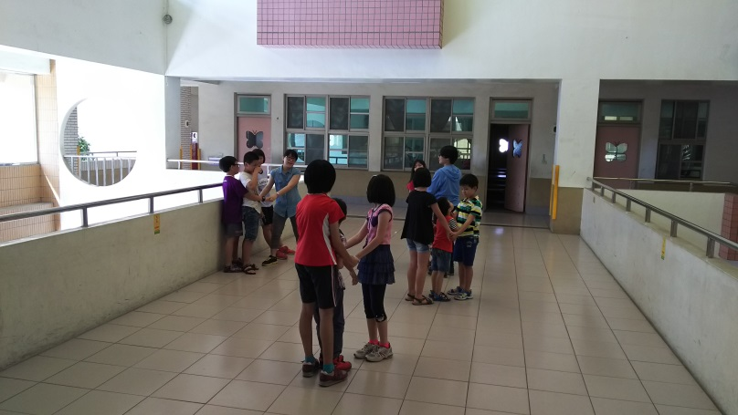 | 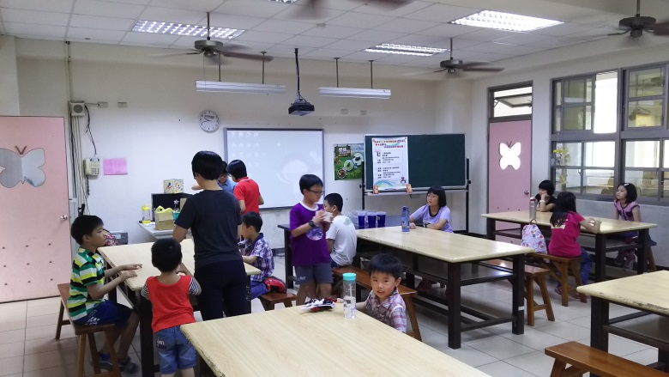
子女班活動 | 子女班手作工藝品
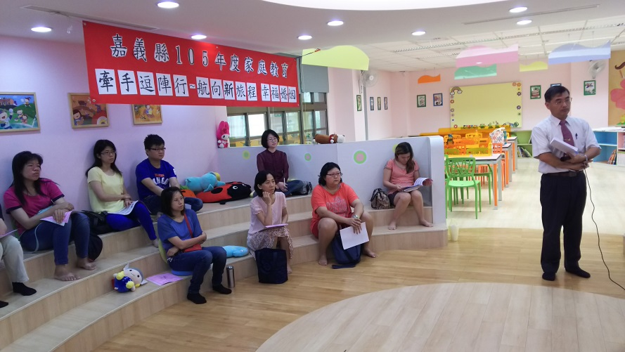 | 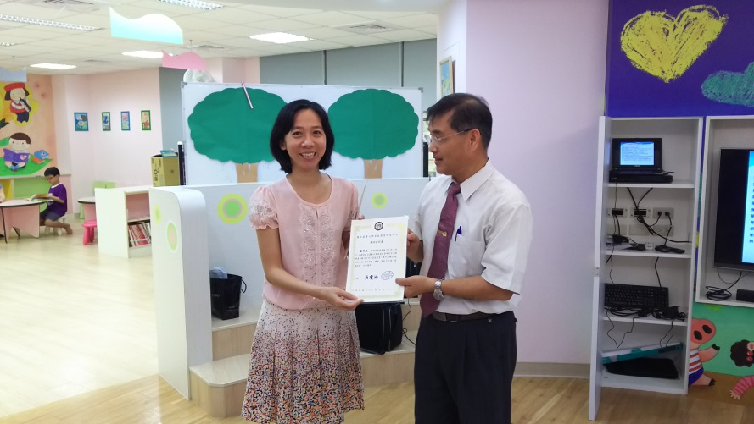
學員專心聽講 | 頒發感謝狀

